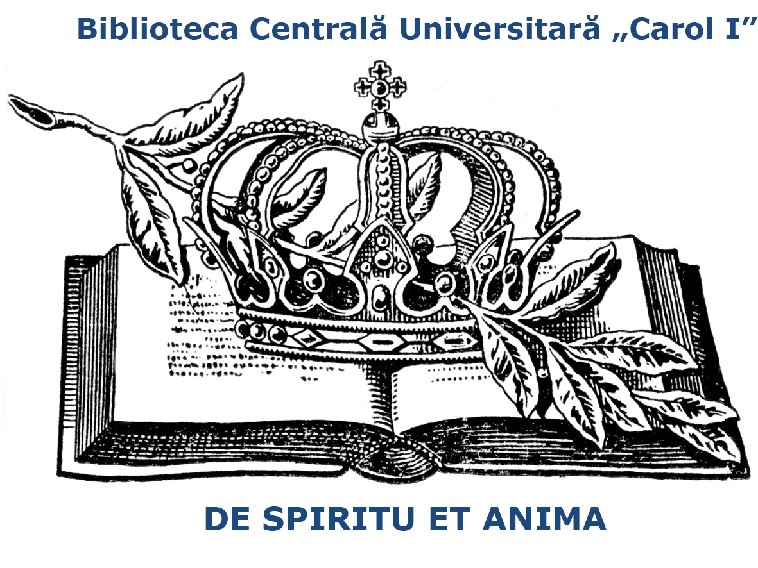
PROGRAM
Noaptea Muzeelor 2014
19:00 – 02:00
ACTIVITĂŢI PERMANENTE:
- Tururi ghidate
- Expoziţie de carte veche şi rară cu tema «Tipărituri Europene din sec. XVI – XVIII în colecţiile Bibliotecii Centrale Universitare „Carol I”» Corp Boema
- Muzică clasică oferită de studenţii Universităţii Naţionale de Muzică şi de elevii Colegiului “George Enescu” din Bucureşti
MOMENT SPECIAL LA MIEZ DE NOAPTE (00:00)
– piesa de teatru după un text de Neil Simon –
ÎMI PLACE CUM Miroşi!
Actori:
Sophie - Calina Epuran
Andy - Cosmin Vijeu
Norman - Vasile Revnic

Program muzical:

ora | AULA | CORP BOEMA
19:00 | Gerart Rusu - pian  - Bach - clavecinul bine temp. Caiet I mi minor  - List Vals inpromptu  - Rahmaninov - Studiu op 39 nr 2; op 16 nr 3,4
19:30 | Yosua Stan - pian  - List – op.1 nr 2 studiu.  - Bach inv.2 voci nr 4 re minor,  - Haydn Sonata Do major part 1  - Chopin op 66 impromptu. | Albert Ruscu - pian  - Bach - Partea I concert italian,  - Haciaturian - Tocatta,  - Paul Constantinescu - Partea I op 2,  - Beethoven - Sonata.
20:00 | Iulian Ochescu - pian  - F. Liszt - studiul transcendental nr. 11 "Harmonies du soir" | Marius Boldea - pian  - Beethoven Sonata op 13 "Patetica" partea 1  - Debussy – Estampes ("Jardin sous la pluie")
20:30 | Ana Bădică & Attila Arpad Fejer - pian  - Ciprian Porumbescu - Balada  - Jules Massenet - Meditation | Ana-Maria Bibescu– chitară  - Koyunbaba de C.Domeniconi
21:00 | Christian Theodoru Ilie – pian  - Brahms - intermezzi op.119,  - Enescu - toccata din suita op 10 | Alexandru Covaci –pian  - Franz Schubert - Wanderer Fantasie op.15
21:30 | Alina Dragnea UNMB – canto  - Camille Saint - Saens - Samson et Dalila - "Mon coeur s'ouvre a ta voix"  - Georges Bizet - Carmen - "Habanera"  - Francesco Cilea - Adriana Lecouvreur - "Acerba Volutta" | Elvira Blajan – pian  - Schubert - Impromptu op. 142 no. 1;  - Schubert - Impromptu op. 142 no. 2  - Schubert - Menuetto  (partea a 3a din sonata pt pian D.157 in Mi )
22:00 | Margarita Antoniadou – canto  - Franz Schubert - Ganymed  - Der Freischütz aria lui Annchen - "Einst traumte meiner sel'gen Base"  - Menotti - The telephone - aria lui Lucy "Hello! Oh Margaret it's you | Mădălina Dănilă – pian  - J. Haydn- Sonata în Re Major (în două părţi)  - J. Brahms improvizaţie - 5 Valsuri la 4 mâini (împreună cu MIHAELA NEACȘU)
22:30 | Gabriela Alexandra Florea – canto  - Giuseppe Verdi - opera "Falstaff" - aria "Sul fil d'un soffio etesio"  - Georges Bizet - opera "Les Pêcheurs de Perles" - aria "Me voilà seule dans la nuit"  - Francis Poulenc - "Les chemins de l'amour" | Tudor Theodoru  - C. Debussy - Etude "Les accords"  - L. van Beethoven - Sonata op.31, nr.3 (p1,2)  Adrian Pătuleanu – pian  - Georg Friederich Händel "Aria Variata" in Sib major HWV 434  - Frederic Chopin "Studiul în fa minor" op. 10 nr. 9
23:00 | – | Bogdan Cioceanu & Valerio di Natale - chitară  - Mario Castelnuovo-Tedesco - Preludiu si fuga  - Nikita Koshkin - Suita Cambridge
23:30 | – | Mădălina Petre - chitară clasică  - Anonim - Piesa Spaniolă  - Villa LObos - Preludiul Nr 5  - J k Mertz - Fantesia Ungara  - Augustin Barrios Mangore - Suita La cathedral
00:00 | – | Mihai Dunărinţu - vioară  - Fritz Kreisler - Liebeslied si Frumosul Rosmarin  - Wieniawski - capriciul nr.1, opus 18
00:30 | – | Andrian Harabaru & Linda Nica - pian  - Fr. Schubert – Ave Maria C.  - Saint-Saens – Lebăda  - Maurizio Bignoni – Free  - S. Rachmaninov – Vocaliza  Robert Schumann – Fantasiestucke op. 73

HOL SALA PROFESORILOR şi SALON CAROL I

Dimitrie Brânduş - vioară
- Sonata sol minor partea I.II
- Bruch Concert nr 1 Sol minor partea 1
Ioana Cristea - vioară
- Dernionschi concert nr 2 part. 1
Duda Alexandru- fagot
- Vasile Jianu-Suita in stil clasic Joseph Haydn- Divertismento
Cristescu Anca- flaut
Dragomir Andreea- oboi
Voinic Stefan-clarinet
Puiu Alexandru- corn

